PRACOVNÍ LIST – ŘÍDÍME SE PRAVIDLY

Víme, že pravidla jsou důležitá a usnadňují lidské soužití. Pravidla se tedy týkají každého z nás. Jak je tomu ve škole? Musíme se v ní řídit pravidly? Rozumíme jim? Víme, kde je najít? Co se stane při jejich nedodržení?
PRAVIDLA zaznamenávají určité POVINNOSTI.

Do následující tabulky zapiš pravidla, kterými se musíš řídit ve škole.

PRAVIDLA VE ŠKOLE
Chodím včas do školy.

Své nápady prodiskutuj se spolužáky.

PRACOVNÍ LIST - ŠKOLNÍ ŘÁD
Vezmi si k ruce školní řád tvé školy.
Podívej se na pravidla, která jsi před chvílí vypisoval/a. Označ si ta, která nejsou napsaná ve školním řádu, a přesto se jimi řídíte. (Jedná se o tzv. nepsaná pravidla.)

___________________________________________________________

___________________________________________________________

___________________________________________________________

Ve školním řádu jste objevili PRÁVA a POVINNOSTI. Nejprve se zaměříme na PRÁVA, která ve školním řádu naleznete.
Zamyslete se a vypište….

PRÁVA, která uplatňuji | PRÁVA, která neuplatňuji

Ve školním řádu nalezneš i část, která se věnuje POVINNOSTEM.
Jednotlivé povinnosti roztřiďte do tabulky.

POVINNOSTI, KTERÉ PŘIJÍMÁM A RESPEKTUJI | PROČ?
POVINNOSTI, S NIMIŽ NESOUHLASÍM | PROČ?
POVINNOSTI, KTERÉ NAVRHUJI PŘIDAT | PROČ?

PRACOVNÍ LIST – ŠKOLNÍ ŘÁD

Pomůcka: školní řád dané školy (zkrácená verze), https://mal-den-code.de/

V aplikaci se rozhodněte, kam QR kód žáky/žákyně odkáže. Může to být právě webová stránka školy, kde naleznou plné znění školního řádu. Zadejte požadovanou stránku do prvního řádku.
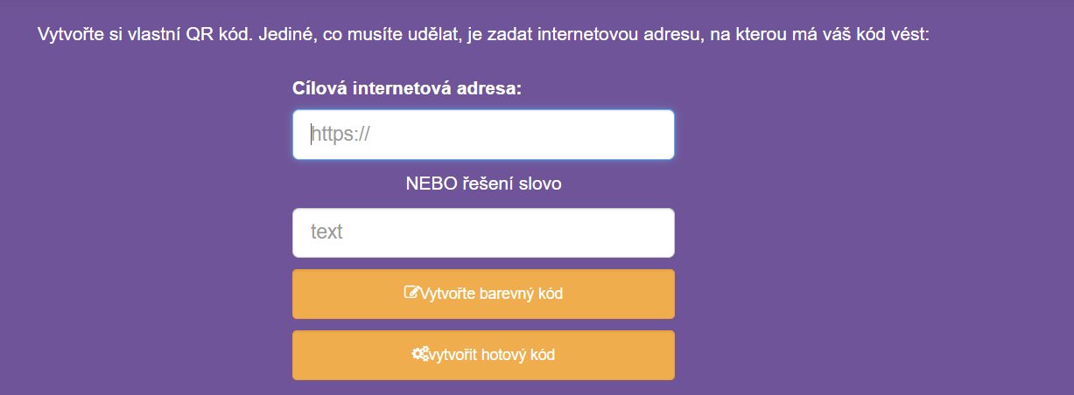

Poté zadejte: VYTVOŘTE BAREVNÝ KÓD. Objeví se následující:

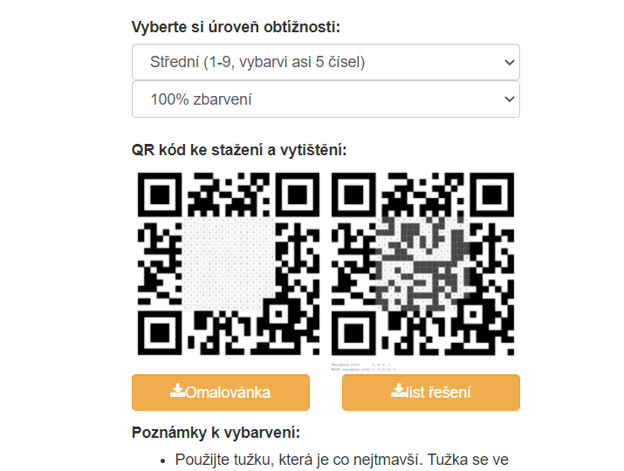

Nyní si stanovíte obtížnost, resp. počet otázek, které žáci budou ověřovat. Podle toho budete vytvářet počet otázek.
Po zvolení náročnosti stáhněte: OMALOVÁNKA + LIST K ŘEŠENÍ (pro vaši rychlou kontrolu) – tato verze vám vygeneruje, která čísla MUSÍ žáci/žákyně vybarvit, vy zvolíte otázky, které tomuto schématu budou odpovídat.
Žákům do skupin/dvojic rozdáte pouze verzi OMALOVÁNKA.
Žáci/Žákyně mohou vybarvovat všechna čísla otázek, u kterých odpověděli ANO. Pokud je vše správně, načtou na konci QR kód, který je přesměruje na stránku, kterou jste v úvodu zvolili a můžete libovolně pracovat se školním řádem dál.
Typy otázek:
- Rodiče jsou povinni omlouvat absence nejpozději do 3 dnů. (Pokud bude odpověď ANO – ve skupině vybarvují všechna čísla 1).
- Ředitel má k dispozici 6 dní ředitelského volna, které může v průběhu roku využít. (Pokud bude odpověď NE – ve skupině nechají všechna čísla 2 bílá).
- Žáci mají možnost podílet se na chodu školy díky žákovské samosprávě.
- V případě uvolnění žáka z hodiny je zapotřebí vyplněný formulář s podpisem rodiče.
- Žák/Žákyně obdrží k vysvědčení rovněž kriteriální hodnocení (to platí pouze pro 2.pololetí).
apod.

